**元智大學資訊工程學系 3C s1003352陳恒劭 / s1003354王祥宇**

**Embedded System Program 3 (2013/11/25)**

1.概述：

我們在這次的Lab中完成了以下功能

1. 玩家有10個風景圖片可以玩。風景圖片隨機出現。
2. 玩家可以順利按下地鼠，以顯示背景圖形。
3. 畫面上會呈現分數，並即時更新。
4. 時間間隔m與每一關可以玩的時間由三個等級決定:fast, normal, slow。
5. 在玩的過程中，會有背景音樂，且會隨不同關數而隨機變換不同的音樂。
6. 會有倒數計時的顯示。時間倒數到最後階段，會有聲音提示。
7. ...
8. 可以順利紀錄歷次最高分，最多記下10筆記錄
9. 畫面上可以同時隨機最多出現3隻地鼠。
10. 所有地鼠同時出現與消失。
11. 所有地鼠的出現與消失的時間會隨機而不相同。

j. 玩的過程中不會當機。

2.圖片功能截圖：

**起始畫面**

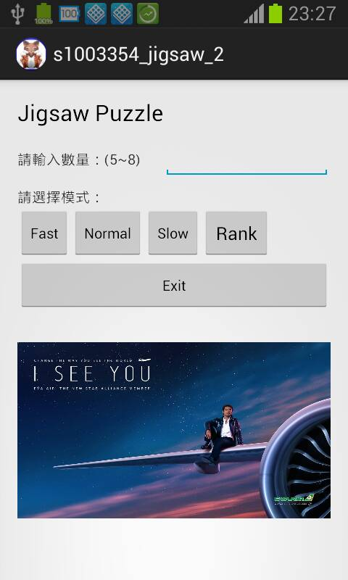

**地鼠隨機出現畫面**

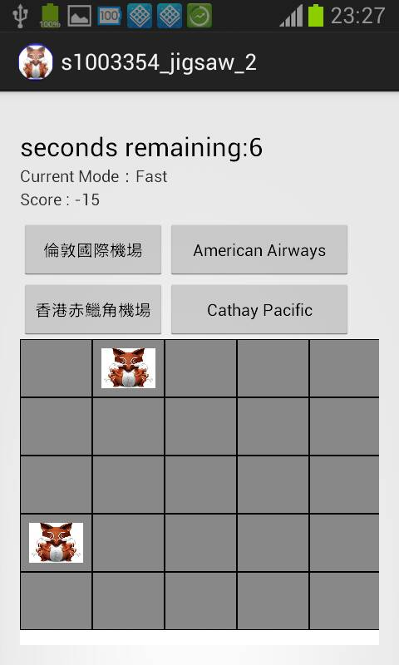

**地鼠隨機出現畫面**

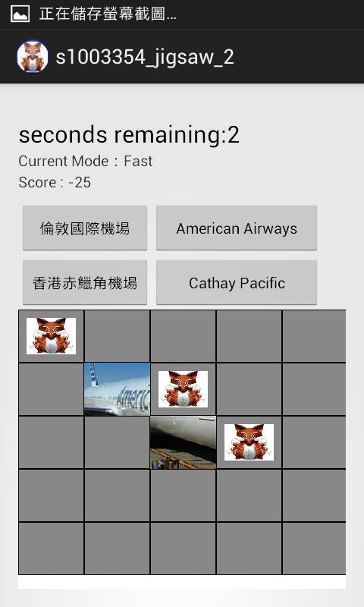

**點擊掀開遮罩畫面**

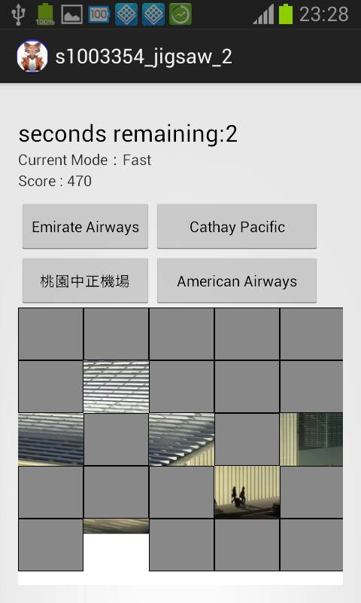

**排行榜,最多10筆,由高到低**

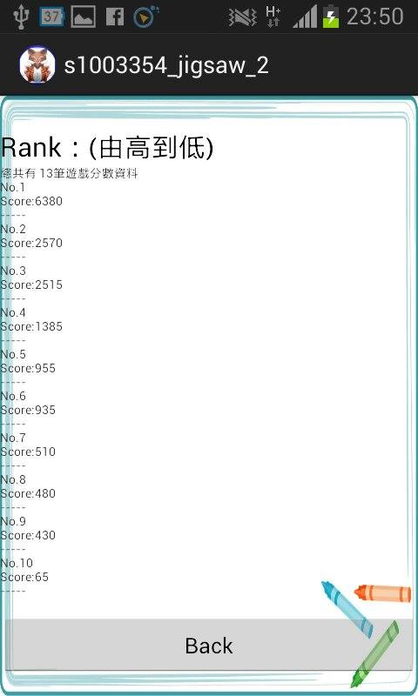

**結束畫面**

